***Application :***

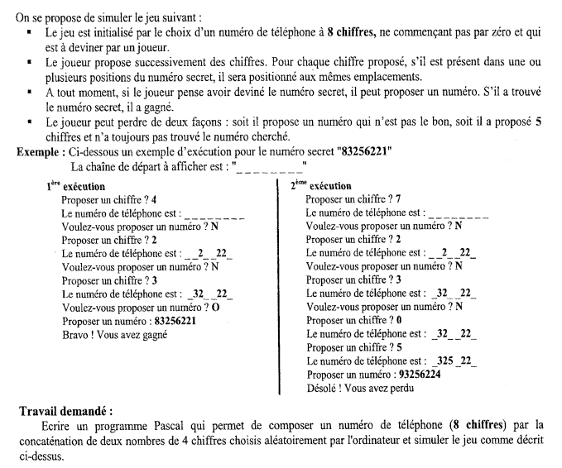

|  |  |  |  |  |  |  |  |  |  |  |  |  |  |  |  |  |  |  |  |  |  |  |  |  |  |  |  |  |  |  |  |  |  |  |  |
| --- | --- | --- | --- | --- | --- | --- | --- | --- | --- | --- | --- | --- | --- | --- | --- | --- | --- | --- | --- | --- | --- | --- | --- | --- | --- | --- | --- | --- | --- | --- | --- | --- | --- | --- | --- |
| Algorithme jeu :  Début   |  |  | | --- | --- | | TDO globaux | | | Objet | Type | | ch | Chaine du caractère | | Saisie, devoiler | procédures |   Saisie (ch)  Devoiler (ch)  Fin  Procédure saisie(@ch : chaine)  Début  Ch1 <- aléa (1000, 9999)  Ch2 <- aléa (1000 , 9999)  Ch <- convch (ch1) + convch (ch2)   |  |  | | --- | --- | | TDO locaux | | | Objet | Type | | Ch1, ch2 | Chaine de caractère |   Fin  Fonction recherche (x : entier, ch : chaine, t : tab)  Début  Res <- ‘’  Pour i de 0 à long(ch)-1 faire  Si ch[i] = convch(x) alors  T[i] <- convch (x)  Fin si  Res <- res + t[i]  Fin pour  Retourner(res)  Fin   |  |  | | --- | --- | | TDO locaux | | | Objet | Type | | res | Chaine | | i | entier |   Procédure dévoiler (ch : chaine)  Début  Nb <- 0  Test <- Vrai  Pour i de 0 à long (ch) -1 faire  T[i] <- ‘_’  Fin pour  Répeter  Lire(x)  Nb <- nb + 1  Ch1 <- recherche (x, ch, t)  Ecrire (ch1)  Ecrire (‘Voulez-vous donner une proposition ?’), lire (p)  Ecrire (p)  Si p = ‘o’ alors  Test <- Faux  Lire (prop)  Si prop = ch alors  Ecrire (‘gagne’)  Sinon  Ecrire (‘perdu’)  Fin si  Fin si  Jusqu’à (nb = 5) ou (test = Faux)  Fin   |  |  | | --- | --- | | TDO locaux | | | Objet | Type | | Nb, i, x | Entier | | test | Booléen | | t | Tableaux de 20 caractére | | Ch1, p | Chaine de caractére | | Python :  from numpy import array  from random import *  t = array([str()]*8)  def saisie() :  ch1 = randint(1000,9999)  ch2 = randint(1000,9999)  ch = str(ch1) + str(ch2)  return ch  def recherche (x,ch,t) :  res = ''  for i in range (len(ch)-1) :  if ch[i] == str(x) :  t[i] = str(x)  res = res + t[i]  return res  def dévoiler (ch) :  nb = 0  test = True  for i in range (len(ch)-1) :  t[i] = '_'  while (nb <= 5) and (test == False) :  x = int(input("donner x : "))  nb = nb + 1  ch1 = recherche(x,ch,t)  print(ch1)  p = str(input("voulez vous denner une proposition?"))  print(p)  if p == 'o' :  test = False  prop = str(input("donner une prop : "))  if prop == ch :  print("gagné")  else :  print("perdu")  return  ch = saisie ()  dévoiler(ch) |